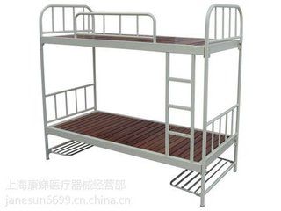
班级107宿舍号102
7 李泽瑞（走读）
5 冯梦乐（走读）

8 翟光辉（住宿）
6 杜晨阳（住宿）
左

右
左

右
窗
门
1崔一尚（走读）
3 祁瀚辉（走读）
2 汪士航 (住宿）
4 张献雷（住宿）

